

**电工电子实验指导书**

**编制单位：光电工程学院实验中心**

**编制人：唐伶俐 杨龙麟**

**编制时间：2020年2月**

**前 言**

**一、实验课程的目的**

本实验课程的目的是配合《电路分析基础》《电工学上》课程的讲授，巩固和验证这些课程的基本理论，培养学生观察、分析和解决实际问题的能力和动手能力。通过本实验课的训练，学生应掌握一些基本的电路实验方法，具备一定的处理实验数据和分析实验结果的能力，在此基础上，进一步提高学生解决综合电路设计实际问题的能力和培养他们的创新意识。

**二、实验课前的准备工作**

1.预习好实验指导书，明确实验目的及要求，弄清实验原理，了解实验步骤和注意事项，做到对实验有一个概略性的认识。

2.准备好实验指导书中规定自带的工具、纸张等。

3.完成实验指导书规定在实验前应做完的工作。

**三、遵守实验室的规章制度**

1.实验前必须了解实验设备、仪器的性能及使用操作规程，否则不得操作。

2.严格按照规定，精心操作设备、仪器，如有损坏，按规定处理。

3.实验室内与本实验无关的仪器设备，一律不得动用。

4.在实验室内严守纪律，不得高声喧哗，保持室内整洁安静。

5.实验完毕后，用过的仪器设备均应放回原处，并整理清洁，经教师同意后方可离开。

**四、实验报告要求**

实验报告是对实验过程进行描述、对实验数据和现象进行整理、分析并得出一定结论与看法的书面文件。学生在实验后必须按照要求，整理实验数据、绘制实验曲线、分析实验结果，写出正规的实验报告。

为了写好实验报告，应注意以下几点：

1.实验结果记录应经实验指导教师过目签字。

2.实验报告应用专门印制的实验报告纸，且用钢笔或圆珠笔书写，字体应工整，文字要简炼、通顺。

3.报告中的结果分析及讨论应针对本实验的具体情况，防止不切实际的空谈。

4.实验报告应在实验完毕后，由课代表统一汇集交给老师。

光电工程学院实验中心

2020年3月

**目 录**

实验一 基尔霍夫定理的研究（实验类型：综合） 1

实验二 线性网络几个定理的研究（实验类型：综合） 6

实验三 常用电子仪器的使用 （实验类型：综合） 9

实验四 LC元件基本特性的研究（实验类型：综合） 11

实验五 RC网络频率特性的测量（实验类型：综合） 14

实验六 RC双T网络带阻特性的研究（实验类型：综合） 19

实验七 电路谐振特性的研究（实验类型：综合） 23

实验八 RC电路的阶跃响应（实验类型：综合） 27

实验九 波形变换器的设计与测试（实验类型：综合） 30

实验十 三相交流电路电压、电流的测量（实验类型：综合） 33

实验十一 三表法测量电路等效参数（实验类型：综合） 36

实验一 基尔霍夫定理的研究

**一、实验目的**

* 1. 掌握电路的连接方法。
  2. 掌握面包板、直流电源和万用表的使用方法。
  3. 学会识别各种元件。
  4. 对基尔霍夫定理进行研究。

**二、原理及说明**

1. 面包板简介

面包板是实验室里用以搭接电路的重要工具。熟练掌握面包板的正确使用方法，是提高实验效率，减少实验故障出现机率的重要手段之一。面包板的规格和型号多种多样，不同的面包板有不同的使用方法。下面就电路实验所使用的面包板的结构与使用方法做简单介绍。

该面包板的大小为85mm×55mm；中间有一隔离凹槽将面包板分为上下对称的两部分，这两部分之间是电气不相通的。每一部分又由窄条和宽条组成，外侧的为窄条，内侧的为宽条；窄条和宽条之间是电气不相通的。

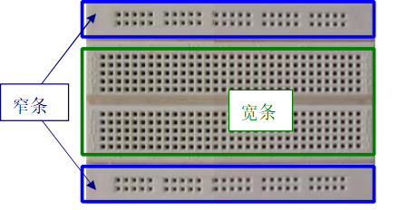

图1-1

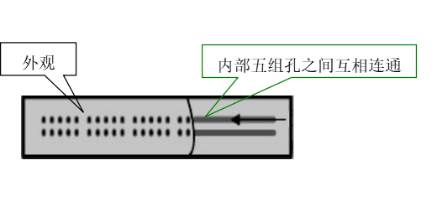窄条由两行共50个插孔组成。每行有五组插孔，每组有五个插孔，总共25个插孔。窄条的使用规则是“横通竖不通”。“横通”是指每行的25个插孔是电气相通的，“竖不通”是指行与行之间是电气不相通的。如果每行边上的红绿线中间断开，表示两边插孔在此处不通，如果红绿线中间没断开，表示每行插孔全部连通，下图表示两边全部连通。

图1-2

宽条由30列共150个插孔组成。每列有五个插孔。宽条的使用规则是“竖通横不通”。“竖通”是指每列的五个插孔是电气相通的，“横不通”是指列与列之间是电气不相通的。

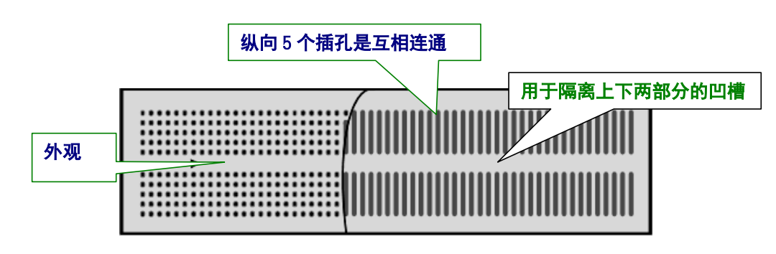

图1-3

由于窄条的插孔数较多，因此搭接电路时，通常是将上面的窄条取一行做电源接入，将下面的窄条取一行做地线接入，同时在宽条部分搭接电路的主体部分。当然也可以将宽条的某一列作为电源接入或地线接入。若宽条的某一列插孔不够使用时，可用连接导线将多列进行电气连通，从而增加电气相通的插孔数。

2.色环电阻识别

实验选用的电阻绝大部分为金属膜电阻，其底色为浅蓝色，其电阻值用各种色环在封装表面上标示。

1. 色环含义如表1-1所示。

|  |  |  |  |  |  |  |  |
| --- | --- | --- | --- | --- | --- | --- | --- |
| 色环颜色 | | 第一色环 | 第二色环 | 第三色环 | 第四色环 | 第五色环 | |
| 数值色环 | 数值色环 | 数值色环 | 倍率色环 | 误差色环 | |
|  | 黑色 | ━ | 0 | 0 | $${10}^{0}$$ |  |  |
|  | 棕色 | 1 | 1 | 1 | 101 | ±1% | F |
|  | 红色 | 2 | 2 | 2 | 102 | ±2% | G |
|  | 橙色 | 3 | 3 | 3 | 103 |  |  |
|  | 黄色 | 4 | 4 | 4 | 104 |  |  |
|  | 绿色 | 5 | 5 | 5 | 105 | ±0.5% | D |
|  | 蓝色 | 6 | 6 | 6 | 106 | ±0.25% | C |
|  | 紫色 | 7 | 7 | 7 | 107 | ±0.1% | B |
|  | 灰色 | 8 | 8 | 8 | 108 | ±0.05% | A |
|  | 白色 | 9 | 9 | 9 | 109 |  |  |
|  | 金色 | ━ | ━ | ━ | 10-1 | ±5% | J |
|  | 银色 | ━ | ━ | ━ | 10-2 | ±10% | K |
|  | 无 | ━ | ━ | ━ | ━ | ±20% | M |
| 适用  范围 | 四色环 | 十位数 | 个位数 | 没有 | 倍率数 | 误差范围 | |
| 五色环 | 百位数 | 十位数 | 个位数 | 倍率数 | 误差范围 | |
| 六色环 | 百位数 | 十位数 | 个位数 | 倍率数 | 误差范围 | |

六色环的第六环表示温度系数。

(2) 色环顺序,先确定误差色环

1) 看色环宽度：观察电阻两端色环，一般来说，误差色环的宽度要比其它色环宽一些；

2) 看色环间距：观察电阻两端色环，距离相邻色环距离稍大的色环为误差色环；

3) 看色环距离：观察电阻两端色环，距离端部距离稍大的一端的色环为误差色环；

4) 看电阻底色：观察电阻两端色环，露出电阻底色稍多一端的色环为误差色环；

5) 看金、银色：观察电阻色环，对四色环电阻来说，若某端第一环或第二环中有金色或银色色环，则这端为误差色环；对五色环电阻来说，若某端第一环或第二环或第三环中有金色或银色色环，则这端为误差色环；

6) 看橙、黄色：观察电阻两端色环，若某一端为橙色或黄色色环，则另一端必为误差色环。

(3) 确定色环顺序

误差色环确定以后，对应的另一端色环则为第一色环，其它色环则依次为第二色环，第三色环等。

1. 确定电阻阻值

将误差色环放在右边，从左往右依次读出各色环颜色，并对照上表写出相对应的数字，则可计算出电阻阻值。

3. 基尔霍夫定律

基尔霍夫第一定律又称[基尔霍夫电流定律](http://baike.so.com/doc/6133279.html)，简记为KCL，是电流的连续性在[集总参数电路](http://baike.so.com/doc/2121348.html)上的体现，其物理背景是电荷守恒公理。基尔霍夫电流定律是确定电路中任意节点处各支路电流之间关系的定律，因此又称为[节点电流定律](http://baike.so.com/doc/7862489.html)，它的内容为：在任一瞬间，流向某一节点的电流之和恒等于由该节点流出的电流之和。

基尔霍夫第二定律又称[基尔霍夫电压定律](http://baike.so.com/doc/334862.html)，简记为KVL，是[电场](http://baike.so.com/doc/1417893.html)为位场时电位的单值性在集总参数电路上的体现，其物理背景是[能量守恒](http://baike.so.com/doc/3500366.html)。基尔霍夫电压定律是确定电路中任意回路内各电压之间关系的定律，因此又称为[回路电压定律](http://baike.so.com/doc/3393601.html)，它的内容为：在任一瞬间，沿电路中的任一回路绕行一周，在该回路上[电动势](http://baike.so.com/doc/624134.html)之和恒等于各电阻上的电压降之和。

4．实验基本技能简介

(1) 操作基本技能

仪器、设备、元件应摆放适当，做到调节、读数、改接线路方便，操作安全。读数时要合理选择仪表量程，尽量使指针指到读数比较准确的位置。

1. 接线基本功

接线时应养成头脑清醒、仔细认真、按步接线的好习惯。先联电路的主回路，后接并联支路；或由欲接电源一端开始，根据电流的流向, 参照线路图接线。只有确认电路联接正确后才能接通电源。

**三、实验设备**

1. 数字万用表 1台
2. 直流稳压稳流电源 1台
3. 面包板 1块
4. 电阻、电容及电感元件 若干

**四、内容及步骤**

1. 学会电阻的识别方法（色标法），从元件盒里找出搭接电路所需的电阻，用万用表测出测量值填入表中，表格参照下表1-2，并计算相对误差。

表1-2

|  |  |  |  |  |  |
| --- | --- | --- | --- | --- | --- |
| 电阻 | R1 | R2 | R3 | R4 | R5 |
| 标称值（Ω） |  |  |  |  |  |
| 测量值（Ω） |  |  |  |  |  |
| 相对误差 |  |  |  |  |  |

注：用标称值作为真值，相对误差=[（测量值-标称值）/标称值 ]×100%。

2．按照设计电路完成电路连接，测试直流电压、电流的参数

电路中直流电源分别由三路直流稳压电源提供。并用万用表的直流电压档监测。

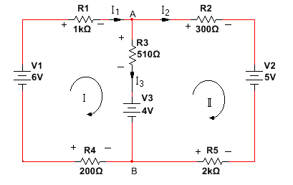

图1-4

（1）直流电压的测量

用万用表的直流电压档,选择合适量程。将万用表并联接入电路图1-4中，分别测量各电阻上的电压降，记录于表1-3中。并用测量值验证KVL定理。

（2） 直流电流的测量

用万用表的直流电流档 (或用直流电流表),选择适当量程,，串联接入电路,测出各支路的电流值，并记录于表中，表格参考下表1-3。并用测量值验证KCL定理。

表1-3

|  |  |  |  |  |  |  |  |
| --- | --- | --- | --- | --- | --- | --- | --- |
| 直流电压V） | VR1 | VR2 | VR3 | VR4 | VR5 | ∑VI | ∑VⅡ |
| 测量值(V) |  |  |  |  |  |  |  |
| 理论值(V) |  |  |  |  |  | 0 | 0 |
| 直流电流 | I1 | I2 | I3 | ∑IA | | | |
| 测量值(mA) |  |  |  |  | | | |
| 理论值(mA) |  |  |  | 0 | | | |

注意：万用表测量值作为真值。

**五、注意事项**

1．测量时，量程转换开关应旋到合适的量程，如果预先无法估计被测量的大小，应先拨到最大量程挡上，再逐渐减小到合适的位置，以减小被测量电量的测量误差。每次测量时，必须检查测量量程位置是否拨对。

2．在测量直流电流时应将万用表串接入被测量电路中，在测量直流电压时应将万用表并接在被测点两端，注意万用表接入电路的正负极性和万用表内阻对被测电路的影响;测量交流高电压时,要注意量程的选择,保证人身安全和仪器安全；电路的电流和电压测量值要注意给定的参考方向。

3．测量电阻时，应先校正零位，每次更换电阻档时应重新校正零位，不要在带电的情况下测量电阻。测量电阻值时，双手不能接触表笔的金属部分。

**六、复习思考题**

1．怎样识别电阻元件的种类、阻值大小，准确度？

2．使用万用表应注意什么问题？如何防止烧坏万用表？

3．计算图1-4电路中各支路电流I1、I2、I3及各电阻元件上电压VR1、VR2、VR3、VR4、VR5，填入表1-3中。

**七、实验报告要求**

1．计算表1-2及表1-3测量结果的相对误差，并分析误差产生的原因。

2．据表1-3测量结果，验证基尔霍夫定律。

3．回答思考题

（1）要减小测量电阻时的测量误差,应注意什么？

（2）怎样连接电路才能既快又准确无误？

（3）图1-4电路中电压和电流参考方向的设置对测量值有何影响？

4．写出实验心得。

实验二 线性网络几个定理的研究

**一、实验目的**

1. 掌握线性含源二端网络等效参数的测量方法。
2. 加深对叠加原理、比例定理、代维南定理、最大功率传输定理和互易定理的理解。

**二、原理及说明**

由线性元件（包括线性受控源）构成的电路叫做线性电路或线性网络，线性电路既满足齐次性，又满足叠加性，即比例定理和叠加原理。

1．叠加定理的内容 ：在任何由线性元件和独立源组成网络中，每一支路中的响应（电压或电流）是网络中各个独立源单独作用时在该支路所产生的响应（电压或电流）的代数和。某独立源单独作用时，其他独立源均视为零。（电压源用短路代替，电流源用开路代替。）

比例定理：在任何由线性元件和独立源组成网络中，当某一独立源发生变化时，在各个支路上所产生的响应（电压或电流）也随之作正比例变化，即响应和激励成正比例。

2. 代维南定理的内容：任何一个线性含源二端（或称单端口）网络，对外都可化为一个电压源等效电路。其中的源电压等于该二端网络的开路电压V*k*，其串联内阻等于该网络中所有独立源为零时的输入内阻*Rs*。

（1）我们采用直接测量法测量测量开路电压V*k*

当含源二端网络的内阻*Rs*远小于电压表内阻Rv时，可以直接用电压表测量开路电压。本实验中给定的有源二端网络内阻为1kΩ左右，所用电压表的灵敏度为20 kΩ/V，若电压表选择10V档，电压表内阻*Rv＝*200kΩ，远大于网络的内阻*Rs*，故采用直接测量法测开路电压V*K*。

（2）实验中，在电压源置零时（即将电压源取开后，将以前接电压源的两端短接）用万用表的欧姆档从a,b两端的测试电阻即为等效电阻*Rs*。

3．最大功率传输定理：一个线性含源二端网络，当所接的负载*RL*等于其等效内阻*Rs*时，则负载获得最大功率。需要指出的是：①含源二端网络必须是固定的；②当负载获得最大功率时，电路的效率η≤50％。

4．互易定理：线性网络中，在只有一个恒压源（或恒流源）的条件下，此恒压源（或恒流源）作用在A支路时在另一支路B中所产生的电流（或电压），应当等于该恒压源（或恒流源）移到 B支路中作用时在A支路上产生的电流（或电压）。

**三、实验设备**

1. 直流稳压电源 1台
2. 万用表 1只
3. 面包板 1块
4. 电路元件 1套

**四、内容及步骤**

1．戴维南定理的研究

1. 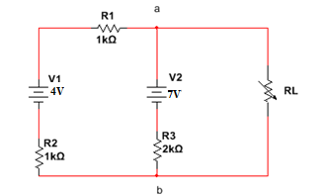按图2-3连接电路RL为可变电阻。

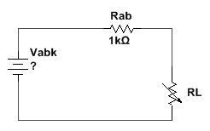

图2-3 图2-4

表2-1

|  |  |  |  |  |  |  |  |  |  |
| --- | --- | --- | --- | --- | --- | --- | --- | --- | --- |
| ***RL* (Ω)** | 0 | 200 | 500 | *1K* | 2K | 4.7K | 6.2K | 9.1k | ∞ |
| ***VRL*（V）** | 0 |  |  |  |  |  |  |  |  |
| ***IRL*(mA）** |  |  |  |  |  |  |  |  | 0 |
| ***IRL*′（mA）** |  |  |  |  |  |  |  |  | 0 |
| ***PRL*（mw）** |  |  |  |  |  |  |  |  |  |
| ***IRL理论*(mA）** |  |  |  |  |  |  |  |  |  |

按表2-1要求改变*RL*值，测出所对应的*IRL* 和V*RL* 值，填入表2-1中。测电流用万用表的直流电流档，测电压用万用表的直流电压档。

（2）测量图2-3中移去负载*RL*后的开路电压*Vabk*＝ 。

（3）移去*RL* ，用短路线代替V1, V2，用万用表欧姆档测量*a、b*两端入端电阻*Rab*。 *Rab*＝ 。

（4）用电阻和稳压电源组成戴维南等效电路，如图2-4所示。稳压电源输出电压为Vabk，选择相应的电阻作为*Rab*和*RL*。

1. 按表2-1改变*RL*大小，测出不同*RL*下的支路电流值*IRL***′**，并填入表2-1中。

比较*IRL* 与*IRL***′**，理解戴维南定理。

（6）得出结论，若有误差，请分析误差原因。

2．最大功率传输定理的研究

用表2-1中测量值计算*PRL*(*PRL*= V*RL*╳*IRL*) ,填入表中，分析一下*PRL*与*RL*关系，验证最大功率传输定理。

3．叠加定理的研究

仍采用按图2-3电路图，取当*RL*＝2KΩ时，分别测出V1和V2单独作用时和V1 ，V2共同作用时的*RL*电压*VRL*和支路电流*IRL*，填入表2-2中，理解叠加定理。注意，取消电源时要先切断电源，再用短路线将断开处连接。

表2-2

|  |  |  |
| --- | --- | --- |
| 电压源 | *VRL* | *IRL* |
| *V1,V2* |  |  |
| *V1* |  |  |
| *V2* |  |  |

1. 互易定理的研究

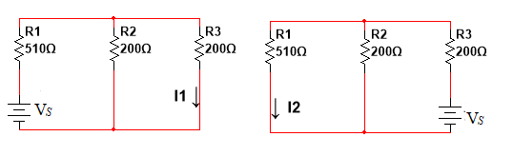 图2-5 图2-6

按图2-5连接电路，按表2-3改变V*S*的大小，测出*I1*填入中。分析*I1*和*US*的变化

趋势，理解比例定理。按图2-6改接电路，仍按表2-3改变V*S*的大小，测出*I2*, 填入

表2-3中，比较*I1*和 *I2*，理解互易定理。

表2-3

|  |  |  |  |  |
| --- | --- | --- | --- | --- |
| V*S(V)* | 7 | 8 | 9 | 10 |
| *I1 (mA )* |  |  |  |  |
| *I2 (mA )* |  |  |  |  |

**五、复习思考题**

1．试回答:

(1) 什么是线性电路？它有哪两种基本特性？

(2) 代维南定理能否适用非线性电路？其等效电阻有几种测量方法？

2．对图2-3进行下列计算：

(1) 计算流过负载*RL*的电流*IRL*理论填入表中，并与*IRL*比较分析误差。

(2) 计算开路电压*VabK*和等效电阻*Rab*；

**六．报告要求**

1. 按实验内容步骤画出实验电路图，整理数据，写出结论和进行必要的分析。

2. 归纳一下，用实验测试戴维南定理中等效串联电阻（或输入端电阻）有哪几种方法?说明在实际测试中你认为哪一种方法与理论数据误差较小，为什么？

3. 根据表2-1绘制功率特性曲线*P*＝*f*（*RL*）和伏安特性曲线*VRL*＝*f*（IRL），并分析最大功率功率传输定律。

4. 写出实验心得体会。

实验三 常用电子仪器的使用和单个LC元件阻抗频率特性研究

**一、实验目的**

1．学习函数信号发生器、示波器的使用方法。

2．掌握用示波器测量信号的幅度、周期、频率的基本方法。

3．学会用双迹法测量两个同频信号的相位差。

**二、实验原理及说明**

函数信号发生器是提供信号源的常用电子仪器，而信号源是测量系统中不可缺少的重要组成部分，不少电参数或特性，比如元件的阻抗，网络的基本频率特性都只有在一定电信号的作用下才能表现出来。因此，为了测量电参数，必须由信号发生器提供合适的电信号。

电子示波器是一种广泛用于现代科学和生产中最直观、最灵活的通用电子仪器。通过它直接显示的电信号波形，不但可以一目了然看到信号的基本特征，还可以测量各种相关参数，如各种信号的幅度、周期、频率、脉冲宽度及同频率信号的相位。

**三、仪器设备**

1. 数字示波器 1台
2. 函数信号发生器 1台
3. 面包板 1块
4. 电路元件 1套

**四、实验内容及步骤**

1．观测示波器内部的“校准信号”，以校准示波器。

(1) 打开电源，指示灯亮，荧光屏将出现一条或两条水平扫描基线，调节“辉度”、“聚焦”旋钮使基线粗细，亮度适中。

将示波器的Y1通道（或Y2通道）接示波器内的校准信号，将Y工作方式置CH1（或CH2），将校准信号显示在荧光屏上。

(2) 采用measuer功能直接测试，测试校准方波信号，校准方波信号的电压V =3Vp-p，频率=1KHz。，如果测试结果误差较大，需调试示波器了。

2．正弦信号的观测，信号幅度的测量

将示波器Y1（或Y2）通道接至函数信号发生器输出端，调节函数发生器，输出频率如表3-1要求的正弦信号。调接数字示波器的各项功能旋钮，使波形正常显示，读出波形的各项参数录于表3-1中。

表3-1

|  |  |  |  |  |  |  |  |
| --- | --- | --- | --- | --- | --- | --- | --- |
| 伏表读数（v） | 频率f  （kHz） | 探头位置 | H(cm) | “V/cm”示值 | UP-P  (v) | 有效值  （v） | 相对误差 |
| 1.5 | 2 | ×1 |  |  |  |  |  |
| 2.0 | 5 | ×10 |  |  |  |  |  |

由函数信号发生器产生的如表3-2所要求的交流信号接入示波器，调节示波器相关旋钮使波形稳定，大小适中（一般为2~3个完整周期），观测荧光屏上显示的波形，测试出相关参数记录于表3-2中。

表3-2

|  |  |  |  |  |
| --- | --- | --- | --- | --- |
| 交流信号 | 信号源输出f（KHz） | “Time/cm”示值 | 周期T  (?) | 测量f(1/T)  (KHz) |
| U1（方波） | 10 |  |  |  |
| U2（三角波） | 20 |  |  |  |

3．用双迹法测量相位差

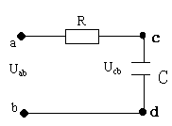 按图3-3接好电路，R=1KΩ,C=0.1uF, ab端输入正弦信号，频率自定。用双迹法测量电路中Uab与Ucb信号的相位差，将测量结果记录于表3-3中。（测量方法参考原理部分）

图3-3

表3-3

|  |  |  |  |
| --- | --- | --- | --- |
| 双迹法 | 一周期水平距离  T′(cm) | 两波形间水平距离  m(cm) | 相位差角  Φ(°) |
|  |  |  |

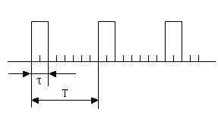

4．脉冲信号的观测

调节函数发生器输出一个f=5kHz，UP-P=3v，脉冲宽度τ=50*us*（占空比为1/4）的脉冲信号。将信号接入示波器，观测荧光屏上的脉冲信号，看是否与图3-4相同。绘出波形，并读出信号的频率、脉宽、幅度等，

填入自己设计的表格中。

图3-4

**五、复习思考题**

1. 如何进行示波器的校准?

2. 如果示波器的荧光屏上显示的信号波形幅度太大或太小，应调节哪个旋钮使幅度适中？

3. 什么叫占空比?如何用函数发生器输出一个占空比不为1:1的脉冲信号?

**六、注意事项**

1. 示波器荧光屏上不能长时间的出现一个亮点，以免损害荧光屏。

2. 测量信号参数时，要将波形显示调试到合适状态进行测试，即波形高度不能超过整个荧光屏高度，也不能低于1cm；波形一个周期不能超过荧光屏宽度，也不能低于1cm。

3. 要在荧光屏标度尺内进行各种参数的测量，以减少测量误差。

**七、实验报告**

1. 整理、计算各测量数据并填入对应表格内，将测量结果与理论值进行比较，说明产生误差的原因。

2. 绘制在示波器荧光屏上观测到的各种信号波形。

实验四 RLC元件端口电路阻抗特性研究

**一、实验目的**

1．观察测试LC元件的伏安特性。

2．深刻理解LC元件的正弦稳态阻抗概念。

3．了解RC正弦稳态电路和RL正弦稳态电路各电压的相量关系。

4．掌握RLC单端口网络的阻抗模和阻抗角的测量方法。

**二、原理及说明**

* 1. 电感元件L的基本特性用它的伏安特性表示：

 　　　　　　　　 　　　 4—１(a)

或 　　　　　　 　　　　　 4—１(b)

* 1. 电容元件的伏安特性与上式有对偶关系

 　　　　　　　　　 　　 4—２(a)

或  　　　　　　 　　　　　 4—２(b)

* 1. 单端口网络端口电压相量与电流相量之比，称为单端口网络的阻抗Z，即。阻抗是复数，其模表示电压和电流有效值（或最大值）之比；其幅角是端口电压与电流相位差（注意，对此网络而言，与应取关联方向）。对于单一元件，则

R：

L： ZL=jωL=j2πfL=ωL∠90°

C：

上列各式可看出，正弦稳态电路计算中，元件的伏安特性用阻抗表示，元件阻抗的幅频特性与相频特性也一目了然。

阻抗的测试归结为端口（或元件两端）电压与电流的测试，电压有效值用示波器测得，电流有效值可以在电路中串入一个小阻值的电阻，测此电阻端电压与该电阻之比来得到。电阻的阻值显然应远小于电流回路的阻抗值，以避免测试结果产生较大的误差。见图4-1，图4-2。

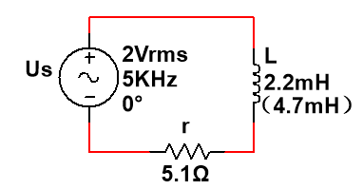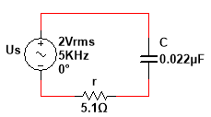图4-1 图4-2

电压，电流相位差的测试用双踪示波器，其原理见实验《常用电子仪器的使用》。

**三、实验仪器设备**

1. 函数发生器 1台
2. 数字示波器 1台
3. 面包板 1块
4. 电阻，电容，电感元件 若干

**四、实验内容及步骤**

1．测试LC元件的频率特性

（1）单个电容元件的频率特性

连接电路如图4-1，C=0.022μF，r取5.1Ω。由函数发生器提供有效值为2V的正弦信号US，按表4-１内容，分别测试各项参数，并将所测数据记入该表中。比较容抗ＸＣ的实测频率特性曲线与理论计算频率特性曲线，分析二者出现差异的原因。

表4-1

频率(KHZ) 5 10 15 20 25

测量值

IC=Ur/r (mA)

US(v) 2 2 2 2 2

XC测=Us/Ic (kΩ)

理论值

XC理=1/(2πfC)

(kΩ)

（2）单个电感元件的频率特性

连接电路如图4-2，L=4.7mH (或2.2mH)，r取5.1Ω测试方法同上，将所测数据记入表4-2。画出实测与理论频率特性曲线，分析差异的原因。

表 4-2

频率（KHZ） 2 4 6 8 10

测量值

IL=ur/r (mA)

V2(v) 2 2 2 2 2

XL测=Us/IL (KΩ)

理论值

XL理=2πfL

(kΩ)

1. 测量RLC单端口电路的阻抗角与阻抗模

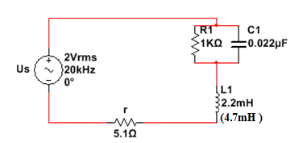

图4-3

1. 电路如图 4-3，仍按前面的方法增加小电阻r=5.1Ω，测试其阻抗模。由函数发生器提供有效值为2V频率为20KHZ的正弦波信号Us，用示波器测Ur值，则，。

(2) 用双迹法测量与的相位差φ。

**五、注意事项**

1．连接电路时请注意电路元件的参数。

2．正确使用示波器测试数据。

**六、复习思考**

* 1. 图4-3，L=4.7mH (或2.2mH)，，当测试信号频率为5KHZ至25KHZ时，为什么r用5.1Ω就能根据其电压计算L、C元件上的电流？
  2. 对图4-1单端口网络进行分析计算。

实验五 RC网络频率特性的测量

**一、实验目的**

1．掌握幅频特性和相频特性的测量方法，并绘制频率特性曲线。

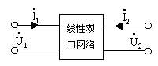2．加深对常用RC网络的幅频特性的了解。

**二、原理及说明**

1．线性双端口网络频率特性的概念

对于线性双端口网络，若在它的输入端加一频率为

ω的正弦激励信号，输出端可得相同频率下的正弦响应信号。

图5-1

其网络传输函数（网络函数）为：

正弦响应相量

正弦激励相量

H（jω）＝ ＝| H（jω）|ejΦ(ω)

H（jω）是频率ω的函数，所以被称为网络的频率响应函数，它随频率ω变化的规律叫网络的频率特性。H（jω）反映网络本身的特性，仅由网络的结构和元件的参数决定，与外加激励无关。一般情况下是一个复数，它的模| H（jω）|随频率ω变化的规律叫幅频特性;复数的幅角Φ(ω)随变化的规律叫相频特性。根据所取响应和激励是电流或电压，处于网络端口的不同，网络传输函数可分为以下六种：



（1）策动点阻抗： ( 2）策动点导纳：



（3）转移电压比： （4）转移阻抗：

（5）转移电流比： （6）转移导纳：

2．常用RC网络的频率特性

下图列出了几种常用RC网络频率特性的曲线，在输出端开路的情况下，它们的函数表达式如下：

1. RC低通网络：

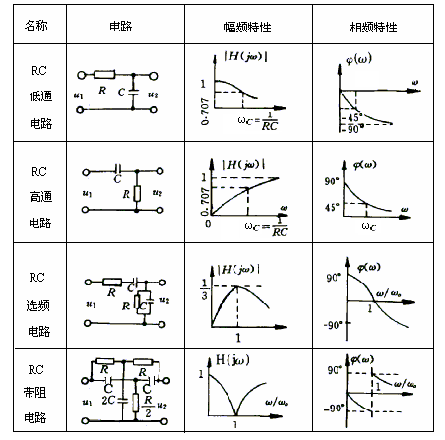

图5-2

（2）RC高通网络：

（3）RC选频网络：

（4）RC带阻网络：



其中，截止角频率(低通网络、高通网络）ωc、中心角频率（选频网络、带阻网络）ω0为：



3．频率特性的测量

1. 逐点法测量幅频特性

由前可知，| H（jω）|随频率ω变化而变化的规律叫幅频特性，即：



可见，只要将不同频率下的U2，U1测量出来，就可以在直角坐标中绘制出幅频特性曲线。所谓逐点法，就是在保持输入电压U1不变的情况下，改变输入信号频率，用示波器测出不同频率下对应的输出电压值U2。将各测量值用点描在绘图坐标上，用平滑曲线将各点连接起来，就可得到幅频特性曲线。

1. 相频特性的测量

相频特性φ（ω）是指网络输出电压U2与输入电压U1的相位差φ随频率ω的变化规律。在保持输入电压U1不变的情况下，改变输入信号的频率，采用双迹法，在示波器上测出不同频率对应下的U1与U2相位差，即可在直角坐标中用描点的方法绘制出相频特性曲线。如何用双迹法测量相位差请参考实验二的相关内容。

1. 绘制频率特性曲线

绘制频率特性曲线时，一般以ω或ω/ω0作为横坐标，以| H（jω）|或φ（ω）作纵坐标。由于ω的变化范围较大，为防止低频部分受到压缩，横坐标常使用对数表示，这样可以在很宽的频率范围内将频率特性完整地表现出来。纵坐标经常用响应与激励的电压比（U2/U1）或用分贝电平表示。

**三、实验仪器设备**

1. 函数信号发生器 1台
2. 数字示波器 1台
3. 面包板及电路元件 1套

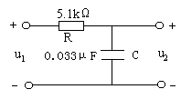**四、实验内容及步骤**

1. 测试图5-3中RC低通电路的频率特性。

取R＝5.1kΩ、C＝0.033μF,调节函数发生器输出

一个有效值为2V，频率按表5-1要求的正弦信号，

保持u１＝2V不变，用示波器测出对应频率点下的输出

电压值u２，在示波器上用双迹法测出各频率点下u2、u1

的相位差，并记录于表5-1中。 图5-3

表5-1

|  |  |  |  |  |  |  |  |
| --- | --- | --- | --- | --- | --- | --- | --- |
| 频率（KHz） | 0.5 | 0.8 | 1 | 1.5 | 3 | 4.5 | 6 |
| u1(v) | 2 | 2 | 2 | 2 | 2 | 2 | 2 |
| u2(v) |  |  |  |  |  |  |  |
| 相差Δx(µs) |  |  |  |  |  |  |  |
| T(µs) |  |  |  |  |  |  |  |
| φ测量 |  |  |  |  |  |  |  |
| φ理论 |  |  |  |  |  |  |  |

1. 将图5-3电路中的R与C交换位置，组成RC高通电路，从R上输出电压u2，测量此电路的幅频特性及相频特性并记录于表5-2中。测量方法同1。

表5-2

|  |  |  |  |  |  |  |  |
| --- | --- | --- | --- | --- | --- | --- | --- |
| 频率（KHz） | 0.5 | 0.8 | 1 | 1.5 | 3 | 4.5 | 6 |
| u1(v) | 2 | 2 | 2 | 2 | 2 | 2 | 2 |
| u2(v) |  |  |  |  |  |  |  |
| 相差Δx(µs) |  |  |  |  |  |  |  |
| T(µs) |  |  |  |  |  |  |  |
| φ测量 |  |  |  |  |  |  |  |
| φ理论 |  |  |  |  |  |  |  |

3．测量图5-4 RC串并联电路的频率特性。

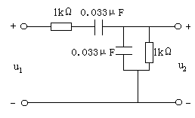图5-4

按图5-4连接电路，取R=1KΩ，C=0.033μF，函数发生器输出频率从0.8KHz至15KHz变化, 有效值电压保持u1=2V不变的正弦信号，选择适当的频率点，用示波器测出各频率点对应的输出电压u2，测出u2、u1的相位差，并读出电路谐振时函数发生器输出的频率值，及谐振时的电压电平u2，填入表5-3中。

表5-3

|  |  |  |  |  |  |  |  |  |
| --- | --- | --- | --- | --- | --- | --- | --- | --- |
| 频率（KHz） | 0.8 | 1.5 | 3.5 | f0=? | 6 | 7.2 | 8 | 15 |
| u1(v) | 2 | 2 | 2 | 2 | 2 | 2 | 2 | 2 |
| u2(v) |  |  |  |  |  |  |  |  |
| 相差Δx(µs) |  |  |  |  |  |  |  |  |
| T(µs) |  |  |  |  |  |  |  |  |
| φ测量 |  |  |  |  |  |  |  |  |
| φ理论 |  |  |  |  |  |  |  |  |

**五、注意事项**

1．测量幅频特性时，每改变一次频率都要保持输入电压u1不变。

1. 双迹法测量相频特性时，在双通道接地的情况下（或信号未输入以前），两条水平扫描线一定要重合在同一刻度线上，否则，读数不准确。

**六、复习思考题**

1．根据频率特性概念，推导图5-2中低通网络的幅频特性|H（jω）|及相频特性φ（ω）的函数表达式。

2．RC串并联网络的实验中，当ω＝ω0时，输出电压与输入电压u2,u1的振幅、相位关系如何？是否符合理论值？为什么？

**七、报告要求**

1．根据实验数据绘制图5-2中RC低通电路的幅频特性和相频特性曲线，纵坐标用u2/u1和φ测量表示，横坐标用ω表示。

2．由实验数据绘制图5-4RC选频电路的幅频特性和相频特性曲线，横坐标用ω/ω0，纵坐标用dB和φ测量表示。

3．说明以上测量的各种网络频率特性的特点。

实验六 RC双T网络带阻特性的研究

**一、实验目的**

1．了解RC双T电路的频率特性

2．测量RC双T电路的幅频和相频特性

**二、原理及说明**

1.图6-1双T电路实际上是由一个T型低通电路和一个T型高通电路并接组成，它应同时具有低通和高通的特性。当电路的参数取得恰当时（如图中的取法），有可能在某一频率处，低通、高通两电路的输出电压大小相等相位相反，使输出电压互相抵消为零，因而双T电路呈现带阻特性和类谐振特性。

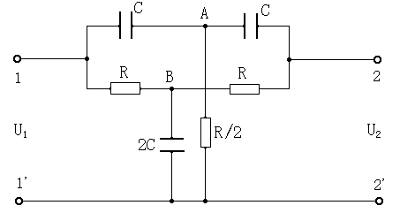

图6-1 RC双T电路

2.为了得出图6-1电路的频率特性，我们必须求出此电路的电压传递函数。利用节点

电流分析法，可列出下面三个节点方程（式中S=jω）：

A点： （6-1）



B点： （6-2）



2点： （6-3）



从式（6-1）解出UA，从式（6-2）解出UB，代入（6-3）式，最后可得传递

函数：

（6-4）



代入S=jω，可得出

（6-5）



= （6-6）



在等式（6-6）中， ， （6-7）



于是，可得此双T电路的幅频特性为

 （6-8）

相频特性为

 （6-9）

1. 根据（6-8）、（6-9）式，可画出此双T电路的幅频特性和相频特性曲线，它

们的大体情况如图6-2所示。

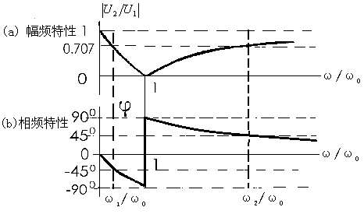图6-2 双T电路的频率特性

在图6-2中，定义>0.707的频段为通带，即ω<ω1和ω>ω2的频段为通带。当=0.707=时，从（6-8）式可知



（6-10）



由于，从（6-10）式可求出

， （6-11）



这里的Q和ω0跟谐振电路的品质因数和谐振角频率类似。这里也能得出

（6-12）



这是一个带阻滤波器，阻带宽度为B = f2 - f1。

**三、实验仪器**

1．函数信号发生器 1台

2．双踪示波器 1台

3．实验电路元器件 1套

**四、实验内容及步骤**

实验电路如图6-1所示，其中R=2KΩ，C=0.1μF，正弦信号发生器（由函数信号发生器提供）的输出接至图6-1电路的11’端，11’端、22’端接示波器，调信号源的输出使电压为1V。

1.测量此双T电路的幅频特性。改变信号源的频率值，保持信号电压为1V恒定不变，读取示波器上U2对各个频率的响应。

2.找出U2电压是最小值时的频率f0和=0.707时的频率f1与f2 的值，用（6-12）式计算出Q值，并计算出与1/4标准值的误差。

3.用双迹法测量电路的相频特性。

4.测量数据填入表6-1中。

5.利用测得的数据画出电路的幅频特性曲线和相频特性曲线。

表6-1

|  |  |  |  |  |  |  |  |  |  |  |  |  |
| --- | --- | --- | --- | --- | --- | --- | --- | --- | --- | --- | --- | --- |
|  | 1 | 2 | 3 | 4 | 5 | 6 | 7 | 8 | 9 | 10 | 11 | 12 |
| 频率f | 50  Hz | 100  Hz | (f1) | 200  Hz | 500  Hz | (f0) | 1.2KHZ | 2  KHZ | (f2) | 4.5  KHZ | 5.5  KHZ | 10  KHZ |
| U1(V) | 2 | 2 | 2 | 2 | 2 | 2 | 2 | 2 | 2 | 2 | 2 | 2 |
| U2(V) |  |  | 0.707U1 |  |  |  |  |  | 0.707 U1 |  |  |  |
| Δx(µs) |  |  |  |  |  | / |  |  |  |  |  |  |
| T(us) |  |  |  |  |  | / |  |  |  |  |  |  |
| φ=Δx/T*3600 | - |  |  |  |  | ±900 |  |  |  |  |  |  |

**五、注意事项**

1． 每次改变信号源的频率时，都应保证信号源输出为2V不变。

2． 在确定f1、f0、f2三个点频率时，必须反复多次且应细心调测才能得出较正确的数值。

**六、复习思考题**

1. 在理论上，ω=ω0时，U2应是0值。但在实际测量时，U2可最小但不是零（若干毫伏），这是什么原因？
2. 你能说出图6-1双T电路的电阻元件和电容元件为什么要规定成R、R、R/2和

C、C、2C的理由吗？

**七、实验报告要求**

1． 较准确地测量出f1、f0、f2三个频率点的数值。

2． 测试双T电路的幅频特性和相频特性，将测试数据填入表6-1中。

3． 利用表格中的数据在坐标纸上画出幅频和相频特性曲线。

4． 回答复习思考题和提出实验中的问题。

5． 实验心得体会

实验七 RLC电路谐振特性的研究

**一、实验目的**

* 1. 学习测量RLC串联谐振电路的幅频特性
  2. 通过幅频特性曲线，加深理解电路的“选频”特性
  3. 加深理解品质因数Q的意义

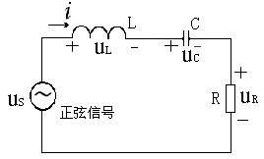**二、原理及说明**

1. 图7-1串联电路，外加正弦电压uS，电

路产生正弦电流i。电感L两端的正弦电压

uL超前i 90度，而电容C两端的正弦电压

uC落后i 90度，所以uL和uC 相位差180

度，它们有互相抵减的作用。当uL和uC

两正弦电压幅值相等时，它们就会互相抵

消为零，外加电压uS全部加至电阻上，电

路电流i = 为最大。这时就是所RLC串联电路 图7-1

的串联谐振。

2. RLC串联电路的频域阻抗是：

 （7-1）

当电抗为零时，上式有：

 （7-2）

电路发生串联谐振，电流最大，阻抗变成纯电阻。谐振角频率用ω0表示，频率用f0表示。

从（7-2）式可求出谐振角频率和频率

和 （7-3）

阻抗的模值是：

 （7-4）

由此可见，在谐振时，阻抗等于纯电阻R（最小）。当频率低于谐振频率时，

阻抗呈容性。模值增大；当频率高于谐振频率时，阻抗呈感性，模值也增大。

1. 在谐振的时候，由于电流最大，L和C的端电压大小相等且互相抵消，但它

们各自的电压值却是很大的。特别当电路有效电阻R很小时，L或C的谐振电压可

能是信号电压US的很多倍。因此，我们可利用这种谐振特性，来观察L或C上的

电压，从众多频率不同的信号中选出频率为f0的信号。

电路有效电阻R越小，L、C的谐振电压UL0、UC0与外信号电压US之比值越大，

电路的选频性能越好。所示我们把这个电压比定义为谐振回路的品质因数Q。

于是， Q = UL0/US = UC0/US （7-5）

分子分母除以谐振电流i0，可得另一种表达式

Q = （7-6）

1. 电流跟随角频率的变化关系可由下面的式子表示：

 （7-7）

代入C=和Q=得出：

 （7-8）

（6-8）式的模值表达式是

 （7-9）

据此，可画出如图7-2所示的谐振幅频特性曲线。

1. 从谐振曲线图可见，频率偏离谐振点时，电流要下降。曲线下降至（=0.707）处的

频率称为“半功率”频率或“-3dB”频率，半功率频率显然有两个。设上半功率为ω2，下半

功率频率为ω1，ω2 - ω1或者f2 – f1称为电路的通频带宽度。观察（7-9）式，当ω=ω1或ω=ω2时，

式中有

 或者  （7-10）

因而有 （7-11）

 （7-12）

由于ω1和ω2只能取正值，且ω2>ω1，所以

 （7-13）

即 （7-14）

这是品质因数的又一表达式。

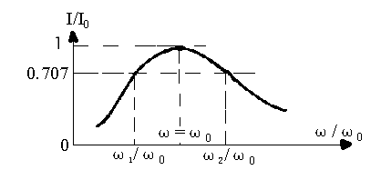

图7-2 谐振曲线

**三、实验设备**

1． 函数信号发生器 1台

2． 双踪示波器 1台

3． 实验电路元器件 1套

**四、实验内容及步骤**

1. 按图7-3连接电路，将函数信号发生器的输出信号接入示波器一个通道，R两端信号接入示波器另一通道，将输入信号的有效值和R上的有效值及信号频率同时显示在荧光屏上。测试函数信号发生器输出信号的有效值，调节信号源输出幅度旋钮，使其在示波器上的读数为1Vrms。

2. 改变信号源频率，测试f0,f1,f2三个特殊频率点和对应的电阻R上的电压值。

调试方法：

先大幅调节改变信号源正弦信号的频率旋钮，观察R上电压的变化，当R上电压输出最大时对应的频率就是f0，同时读出该频率下的VR值，计算0.707VR，调节函数信号发生器频率调节旋钮，找出0.707VR对应的f1和f2点。记录于表7-1中。

3. 根据三个特殊频率点自行设定其他测试频率，测出相关参数记录于表7-1中。

注意：改变频率后信号输出电压会随之改变，在对应点测试时要保证信号源输出的电压在示波器上为一恒定值。

4．根据表中数据画出谐振频率特性的归一化曲线。即是曲线纵坐标用I/I0，横坐标用ω/ω0，如图7-2（合理设置坐标参数）。

5. 利用相应公式计算出品质因数Q值和谐振电压UL0、UC0。

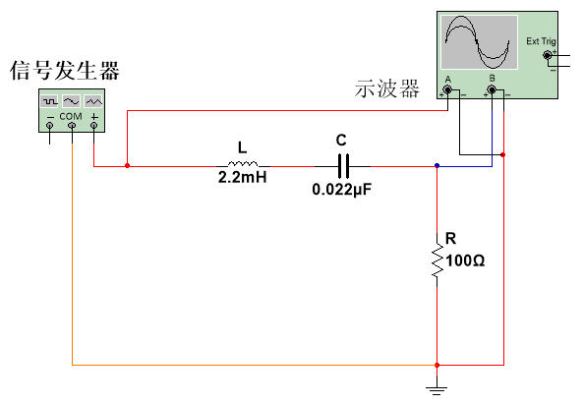

图7-3 实验电路

**表7-1**

|  |  |  |  |  |  |  |  |  |  |  |  |  |  |
| --- | --- | --- | --- | --- | --- | --- | --- | --- | --- | --- | --- | --- | --- |
|  | 1 | 2 | 3 | 4 | 5 | 6 | 7 | 8 | 9 | 10 | 11 | 12 | 13 |
| 频率f（KHz） | 2 |  |  | （f1） |  |  | （f0） |  |  | （f2） |  |  | 35  50 |
| 电流I（mA） |  |  |  | （I1） |  |  | （I0） |  |  | （I2） |  |  |  |
| Φur-φus |  |  |  |  |  |  | 0 |  |  |  |  |  |  |
| ω/ω0 |  |  |  | （ω/ω0） |  |  | 1 |  |  | （ω2/ω0） |  |  |  |
| I/I0 |  |  |  | （0.707） |  |  | 1 |  |  | （0.707） |  |  |  |

**五、注意事项**

1． 每次改变信号源的频率，都应保持输出信号电压为1Vrms。

2． 在测量确定f1、f0、f2三点频率时，必须反复、细致测量才能找出正确的数值。

3． 在谐振点的邻近，曲线变化很快，应当使测试频率点密一些，这样画曲线才较为

准确。这是画频率特性曲线的基本原则，上表正是这样安排的。其中f0放在正中第7

项，f1和 f2靠近f0，中间有两个测试点（较密），而f1和2kHz，或f2和35(50)kHz之间

较宽，也只有两个测试点。

**六、复习思考题**

1. 图7-2谐振曲线的纵坐标是I/I0，横坐标是ω/ω0，而不直接用I和ω作坐标，

这有什么好处？你知道画频率特性曲线还有一种更合理的坐标是什么吗？

2． 谐振电路中的有效电阻包括哪些损耗电阻？

**七、实验报告要求**

1． 较准确地测出f1、f0、f2三点的频率。

2． 测出的各点频率对应的幅值和相位差值，仔细观察谐振前后的相位变化。

3． 根据7-1数据在坐标纸上画出谐振频率特性的归一化曲线。

4． 计算出Q值和电容、电感上的谐振电压。

实验八 RC电路的阶跃响应

**一、实验目的**

* 1. 学习用信号发生器和示波器观测简单RC电路的暂态和稳态波形
  2. 从示波器的波形上读取RC时间常数
  3. 了解简单RC电路的近似微分和积分特性

**二、原理及说明**

* 1. RC电路（图8-1）在阶跃电压（图8-2）的激励下，输出电压的全响应可以写成 ：

 （8-1）

式中U∞是t→∞时U2的稳定值，U0是t=0时U2的初始值，τ=RC是电路的时间常数。

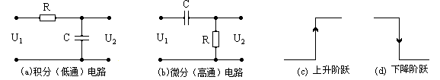

图8-1 简单的RC电路 图8-2 阶跃波形

2. 指数函数的曲线如图8-3所示。这个指数曲线有以下一些优异特性：

1. 过曲线上任一点作切线，它与x轴相交的次切矩等于1。特例是曲线起点的切矩等于1。
2. 以曲线上任一点作为时间的新起点，所得曲线仍是时间常数为τ的指数曲线，只是幅值变小而已。
3. 在t>3τ之后，幅值下落大于95%；在t>5τ之后，幅值下落大于99%。虽然在理论上需要无限长时间才能到0稳定值，但在工程上可以认为时间经过5τ，电路已是稳态。
4. 函数

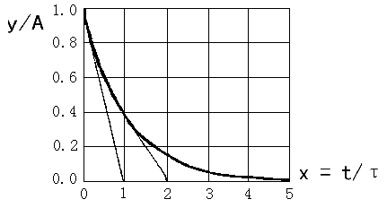

图8-3 指数函数

是一条上升的指数曲线，它实际是图8-3曲线的倒转曲线，有相同的特性。

1. 常定义指数曲线幅值变化0.1～0.9所需的时间为上升（或下降）时间tr。容易证明 tr≈2.2τ。

用占空比为1/2的周期性矩形脉冲波形输入图8-1的RC电路。当这个周期波的周期T相当大，至少

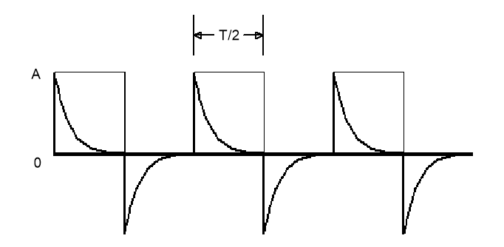是T/2>5τ时，就可以认为波形的前沿输出是完整的上升阶跃响应，而后沿输出是完整的下降阶跃响应。由于脉冲是周期重复的，我们在示波器上就能同时看到RC电路对上、下阶跃的响应波形。如图8-4所示。

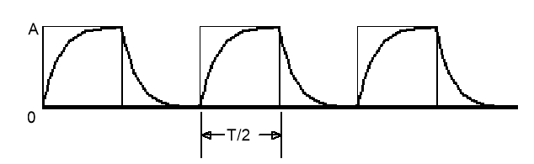（a）积分（低通）RC输出 (b)微分（高通)RC输出



图8-4输入周期性矩形脉冲，RC电路的上、下阶跃响应波形

减小信号波形的周期T，或增大电路的时间常数τ，这时，前一阶跃响应的暂态过程还没有完结，新的阶跃又加入了。对于这种T/2<5τ情况，我们可把输入RC电路的脉冲波认为是一个有直流分量A/2的方波信号。可以从示波器看到RC电路输出稳定后的响应波形，如图8-5所示。

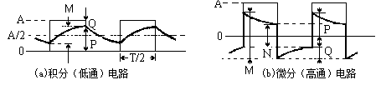

图8-5 输入周期性矩形脉冲，RC电路输出稳定后的响应波形

从图8-5可以推导出计算电路时间常数τ的公式：从波形的指数曲线段可写出：

 （P+Q=A） （8-2）

从而可得：

 （8-3）

在示波器上读取P、Q长度是不方便的，读取M、N较为容易。所以把上式的P、Q代换成M、N，得出公式以便使用。

对于（a）低通波形，有

 （8-4）

对于（b）高通波形，有

 （8-5）

**三、实验设备**

1．函数信号发生器 1台

2．双踪示波器 1台

3．实验电路元器件 1套

**四、实验内容及步骤**

* 1. 调节信号发生器，使它输出正矩形脉冲波，脉宽为400μs，重复周期T=800μs

（频率1．25KHz），幅高A=2V。

2．把信号源接至积分(低通)RC电路的输入口，双踪示波器分别接到RC电路的输入和输出口。令RC电路的R=620Ω，C=0.047μF。它的时间常数τ=620×0.047×10-6=29.14×10-6S=29.14 μS。显然，脉冲的上升沿和下降沿的间隔大于5τ。所以在示波器上可以看到上升和下降阶跃响应的全部暂态波形。

记录示波器上响应波形，标出坐标的时间和电压。

从记录的波形上近似求出τ值：一用切矩法求；二用下落至36.8%幅值，或上升至63.2%值所经历的时间求。

3．把RC元件改接成微分(高通)电路，重做第二项实验。

**五、复习思考题**

1. 试考虑并画出图8-5输出稳定之前的暂态波形。（设t=0时，恰好正脉冲前沿出现）。
   1. 我们常用方波信号校正示波器的探头，示波器出现图8-4（a）或（b），分别

是什么失真，怎样校正探头？

* 1. 我们常称图8-1 RC电路为积分和微分电路，这是近似的说法。只当τ→∞，

图8-1（a）电路（uR≈u1）才是积分电路；只当τ≈0，图8-1（b）电路（uC≈u1）

才是微分电路。试证明之。

**六、实验报告要求**

1． 画出低、高通RC电路在R=620Ω，C=0.047uF时的阶跃响应曲线，估算出τ值。

2． 画出低、高通RC电路在R=620Ω，C=1uF时的响应曲线。用公式（8-4）、（8-5）计算出τ。

3． 回答复习思考题，并提出有关实验的问题。

实验九 波形变换器的设计与测试

**一、实验目的**

* 1. 设计一个简单的RC微分电路，将方波变换成尖脉冲波；
  2. 设计一个简单的RC积分电路，将方波变换成三角波。

**二、原理及说明**

1. 微分电路

微分电路是一种常用的波形变换电路，它可将矩形脉冲（或方波）信号变换为尖脉冲信号。图9—1（a）所示是一种最简单的微分电路，它实际上是一个RC串联分压电路。当电路时间常数τ远小于输入的矩形脉冲宽度Ｔ０时，则在脉冲作用的时间Ｔ0内，电容器暂态过程相对于脉冲宽度来说可以很快地结束，于是暂态电流或电阻上的输出电压就是一个正向尖脉冲，如图9—1（b）所示。在矩形脉冲结束时，输入电压突跳至零，电容器放电，放电电流在电阻上形成一负向尖脉冲，因时间常数相同，所以正负尖脉冲波形相同。由于Ｔ０>>RC，所以相对于脉冲宽度，暂态持续时间很短，电容电压波形接近输入矩形脉冲波，故有



因

所以有 （9—1）

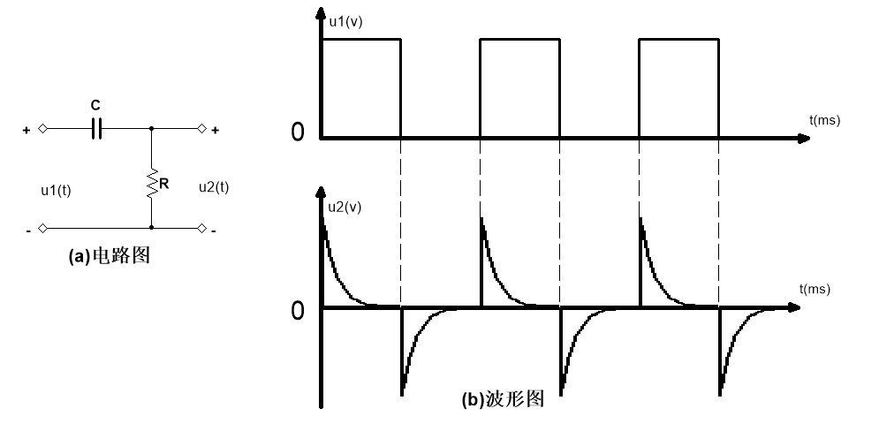图9-1

式(9—1)说明输出电压近似与输入电压的导数成正比，这就是微分电路名称的由来。

由上面的分析可知，一个RC串联分压电路能称其为微分电路应满足一定的条件，通常应使脉冲宽度至少大于时间常数的五倍以上，即



若取定， 则 (9—2)

RC愈小，输出电压愈接近输入电压的微分。

2．积分电路

积分电路是另一种常用的波形变换电路，它是将矩形波变换成三角波的一种电路。最简单的积分电路也是一种RC串联分压电路，只是它的输出是电容两端电压u2(t)且电路的时间常数远大于脉冲持续时间T0如图9—2（a）所示。由于RC>>T0故电阻的电压接近输入电压，即



又因输出电压



所以 (9—3)

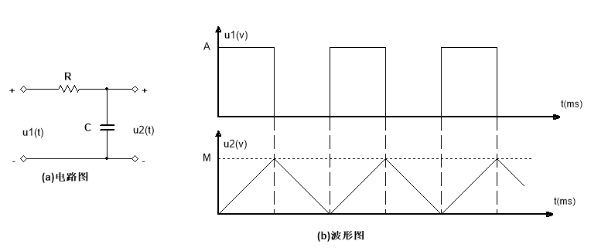图9-2

也就是说，输出电压u2(t)近似与输入电压u1(t)的积分成正比，这也是积分电路名称的由来。

同样，用RC串联分压电路实现积分电路，也需满足一定条件，通常要求电路时间常数大于脉冲宽度的五倍以上，即

 　 　　　　　　 (9—4)

**三、仪器设备**

1.双踪示波器 1台

2.函数信号发生器 1台

3.实验电路元器件 1套

**四、实验内容及步骤**

１．设计一个RC微分电路，将输入频率为5kHz ，电压（峰峰值）为的方波信号变换为尖脉冲电压。给定，试计算出电容的取值范围？选三个不同大小的值（其中一个在取值范围之外），观察输入、输出波形并作记录；C1=470pF C2=0.1uF C3=0.22uF

２．设计一个RC积分电路，将输入频率为5KHZ，电压Upp（峰峰值）为的方波信号变换为三角波电压。给定C=0.1uF试计算的取值范围？选三个不同大小的值（其中一个在取值范围之外），观察输入、输出波形并作记录；R1=5.1K R2=9.1K R3=300

３．仍是第2步中的积分电路，输入一频率为5KHZ，电压Upp为，占空比的矩形脉冲，观察输出波形与第2步的输出有何不同？

**五、复习思考**

1. 什么是微分电路、积分电路？它们有什么不同？

2. 有人说微分电路就是高通电路，积分电路就是低通电路，这种说法是否正确？为什么？

**六、实验报告要求**

1. 写出设计电路的计算过程。

2. 将电路波形定性定量描绘在坐标纸上，并分析得出的结论。

3. 回答下列问题：

（1）微分电路中电容C变化时，对输出脉冲幅度有无影响？为什么？

（2）积分电路中R变化时，对输出波形幅度有无影响？为什么？

（3）在积分电路中将输入方波变为矩形脉冲波，在输出端能否观察到锯齿波？为什么？

实验十 三相交流电路电压、电流的测量

**一、实验目的**

　　1. 掌握三相负载作星形联接、三角形联接的方法， 验证这两种接法下线、相电压及线、相电流之间的关系。

　　2. 充分理解三相四线供电系统中中线的作用。

**二、原理说明**

1. 三相负载可接成星形（又称“Ｙ”接）或三角形(又称"△"接)。当三相对称负载作Y形联接时，线电压UL是相电压UP的倍。线电流IL等于相电流IP，即

UL＝， IL＝IP

　　在这种情况下，流过中线的电流I0＝0， 所以可以省去中线。

　　当对称三相负载作△形联接时，有IL＝IP，UL＝UP。

2. 不对称三相负载作Y联接时,必须采用三相四线制接法，即Y0接法。而且中线必须牢固联接，以保证三相不对称负载的每相电压维持对称不变。

　　倘若中线断开，会导致三相负载电压的不对称，致使负载轻的那一相的相电压过高，使负载遭受损坏；负载重的一相相电压又过低，使负载不能正常工作。尤其是对于三相照明负载，无条件地一律采用Y0接法。

　　3. 当不对称负载作△接时，IL≠Ip，但只要电源的线电压UL对称，加在三相负载上的电压仍是对称的，对各相负载工作没有影响。

**三、实验设备**

|  |  |  |  |  |
| --- | --- | --- | --- | --- |
| **序号** | **名称** | **型号与规格** | **数量** | **备注** |
| 1 | 单相功率表 | 0～450V，0～5A | 1 | CG24挂件 |
| 3 | 万用表 |  | 1 | 自备 |
| 4 | 三相自耦调压器 |  | 1 | CX01挂件 |
| 5 | 三相灯组负载 | 220V，15W白炽灯 | 9 | CG26挂件 |
| 6 | 电流插座 |  | 3 | CG14挂件 |

**四、实验内容**

1. 三相负载星形联接（三相四线制供电）

按图10-1线路组接实验电路。即三相灯组负载经三相自耦调压器接通三相对称电源。将三相调压器的旋柄置于输出为0V的位置（即逆时针旋到底）。经指导教师检查合格后，方可开启实验台电源，然后调节调压器的输出，使输出的三相线电压为220V，并按下述内容完成各项实验，分别测量三相负载的线电压、相电压、线电流、相电流、中线电流、电源与负载中点间的电压。将所测得的数据记入表10-1中，并观察各相灯组亮暗的变化程度，特别要注意观察中线的作用。



图10-1

表10-1

|  |  |  |  |  |  |  |  |  |  |  |  |  |  |  |
| --- | --- | --- | --- | --- | --- | --- | --- | --- | --- | --- | --- | --- | --- | --- |
| 测量数据  实验内容  （负载情况） | 开灯盏数 | | | 线电流（A） | | | 线电压（V） | | | 相电压（V） | | | 中线电流I0  (A) | 中点电压UN0  (V) |
| A  相 | B  相 | C  相 | IA | IB | IC | UAB | UBC | UCA | UAO | UB0 | UCO |
| Y接平衡负载(有中线) |  |  |  |  |  |  |  |  |  |  |  |  |  |  |
| Y接平衡负载（无中线） |  |  |  |  |  |  |  |  |  |  |  |  |  |  |
| Y0接不平衡负载（有中线） |  |  |  |  |  |  |  |  |  |  |  |  |  |  |
| Y接不平衡负载（无中线） |  |  |  |  |  |  |  |  |  |  |  |  |  |  |
| Y0接B相断开（有中线） |  |  |  |  |  |  |  |  |  |  |  |  |  |  |
| Y接B相断开（无中线） |  |  |  |  |  |  |  |  |  |  |  |  |  |  |
| Y接B相短路（无中线） |  |  |  |  |  |  |  |  |  |  |  |  |  |  |

2. 负载三角形联接（三相三线制供电）

按图10-2改接线路，经指导教师检查合格后接通三相电源，并调节调压器，使其输出线电压为220V，并按表10-2的内容进行测试。



图10-2

表10-2

|  |  |  |  |  |  |  |  |  |  |  |  |  |
| --- | --- | --- | --- | --- | --- | --- | --- | --- | --- | --- | --- | --- |
| 测量数据  负载情况 | 开灯盏数 | | | 线电压=相电压（V） | | | 线电流（A） | | | 相电流（A） | | |
| A-B相 | B-C相 | C-A相 | UAB | UBC | UCA | IA | IB | IC | IAB | IBC | ICA |
| 三相平衡 | 3 | 3 | 3 |  |  |  |  |  |  |  |  |  |
| 三相不平衡 | 1 | 2 | 3 |  |  |  |  |  |  |  |  |  |

**五、实验注意事项**

　　1. 本实验采用三相交流市电，线电压为380V， 应穿绝缘鞋进实验室。实验时要注意人身安全，不可触及导电部件，防止意外事故发生。

　　2. 每次接线完毕，同组同学应自查一遍， 然后由指导教师检查后，方可接通电源，必须严格遵守先断电、再接线、后通电；先断电、后拆线的实验操作原则。

3. 星形负载作短路实验时，必须首先断开中线，以免发生短路事故。

**六、预习思考题**

　　1. 三相负载根据什么条件作星形或三角形连接？

　　2. 复习三相交流电路有关内容， 试分析三相星形联接不对称负载在无中线情况下，当某相负载开路或短路时会出现什么情况？如果接上中线，情况又如何？

　　3. 本次实验中为什么要通过三相调压器将 380V 的市电线电压降为220V的线电压使用？

**七、实验报告**

　　1. 用实验测得的数据验证对称三相电路中的关系。

　　2. 用实验数据和观察到的现象， 总结三相四线供电系统中中线的作用。

　　3. 不对称三角形联接的负载，能否正常工作？ 实验是否能证明这一点？

　　4. 根据不对称负载三角形联接时的相电流值作相量图， 并求出线电流值，然后与实验测得的线电流作比较，分析之。

5. 心得体会及其他。

实验十一 三表法测量电路等效参数

**一、实验目的**

1. 学会用交流电压表、 交流电流表和功率表测量元件的交流等效参数的方法。

2. 学会功率表的接法和使用。

**二、原理说明**

　　1. 正弦交流信号激励下的元件值或阻抗值，可以用交流电压表、 交流电流表及功率表分别测量出元件两端的电压U、流过该元件的电流I和它所消耗的功率P，然后通过计算得到所求的各值，这种方法称为三表法， 是用以测量50Hz交流电路参数的基本方法。

计算的基本公式为：

阻抗的模， 电路的功率因数 cosφ＝

等效电阻 R＝ ＝│Z│cosφ， 等效电抗 X＝│Z│sinφ

或 X＝XL＝2πfL， X＝Xc＝

2 . 阻抗性质的判别方法：可用在被

测元件两端并联电容或将被测元件与电容

串联的方法来判别。其原理如下： 图11-1 并联电容测量法

(1)在被测元件两端并联一只适当容量的试验电容,

若串接在电路中电流表的读数增大，则被测阻抗为容性，

电流减小则为感性。

图11-1(a)中，Z为待测定的元件，C'为试验电容器。

(b)图是(a)的等效电路，图中G、B为待测阻抗Z的电导

和电纳，B'为并联电容C' 的电纳。在端电压有效值不变

的条件下，按下面两种情况进行分析：

1. 设B＋B'＝B"，若B'增大，B"也增大，则 图 11-2

电路中电流I 将单调地上升，故可判断B为容性元件。

② 设B＋B'＝B"，若B'增大，而B"先减小而后再增大，电流I 也是先减小后上升，如图11-2所示，则可判断B为感性元件。

由以上分析可见，当B为容性元件时，对并联电容C'值无特殊要求；而当B为感性元件时，B'<│2B│才有判定为感性的意义。B'>│2B│时，电流单调上升，与B为容性时相同，并不能说明电路是感性的。因此B'<│2B│是判断电路性质的可靠条件，

由此得判定条件为＜ 。

(2) 与被测元件串联一个适当容量的试验电容，若被测阻抗的端电压下降，则判为容性，端压上升则为感性，判定条件为 ＜│2X│式中X为被测阻抗的电抗值，C'为串联试验电容值，此关系式可自行证明。

判断待测元件的性质，除上述借助于试验电容C'测定法外，还可以利用该元件的电流i与电压u之间的相位关系来判断。若i超前于u，为容性；i滞后于u，则为感性。

3. 本实验所用的功率表为智能交流功率表，其电压接线端应与负载并联，电流接线端应与负载串联。

**三、实验设备**

|  |  |  |  |  |
| --- | --- | --- | --- | --- |
| **序号** | **名称** | **型号与规格** | **数量** | **备注** |
| 1 | 单相多功能表 | 0-450V,0-5A | 1 | CG24挂件 |
| 4 | 交流220V电压输出 |  | 1 | CX01挂件 |
| 5 | 镇流器(电感线圈) | 与30W日光灯配用 | 1 | CG25挂件 |
| 7 | 高压电容 | 1μF ,4.7μF/500V | 1 | CG25挂件 |
| 8 | 白炽灯 | 15W /220V | 3 | CG26挂件 |

**四、实验内容**

　　测试线路如图11-3所示。

1. 按图11-3接线，并经指导教师检查

后，方可接通市电电源。

2. 分别测量15W白炽灯(R)、30W日

光灯镇流器(L) 和4.7μF/500V电容器( C)的等效

参数。 图11-3

3. 测量L、C串联与并联后的等效参数。

|  |  |  |  |  |  |  |  |  |  |
| --- | --- | --- | --- | --- | --- | --- | --- | --- | --- |
| **被测阻抗** | **测量值** | | | | **计算值** | | **电路等效参数Z=R+jX** | | |
| **U**  **（V）** | **I**  **（A）** | **P**  **（W）** | **cosφ** | **Z**  **（Ω）** | **cosφ** | **R**  **（Ω）** | **L**  **(mH)** | **C**  **(μF)** |
| **15W白炽灯R** |  |  |  | 1 |  |  |  |  |  |
| **30W日**  **光灯镇流器(L)** |  |  |  | 0 |  |  |  |  |  |
| **电容器C** |  |  |  | 0 |  |  |  |  |  |
| **L与C串联** |  |  |  |  |  |  |  |  |  |
| **L与C并联** |  |  |  |  |  |  |  |  |  |

4. 验证用串、并试验电容法判别负载性质的正确性。

实验线路同图11-3，但不必接功率表，按下表内容进行测量和记录。

|  |  |  |  |  |
| --- | --- | --- | --- | --- |
| **被测元件** | **串1μF电容** | | **并1μF电容** | |
| **串前端电压(V)** | **串后端电压(V)** | **并前电流(A)** | **并后电流(A)** |
| **R**  **(三只15W白炽灯)** |  |  |  |  |
| **C(4.7μF)** |  |  |  |  |
| **30W日**  **光灯镇流器(L)** |  |  |  |  |

**五、实验注意事项**

1. 本实验直接用市电220V交流电源供电， 实验中要特别注意人身安全，不可用手直接触摸通电线路的裸露部分，以免触电，进实验室应穿绝缘鞋。

2. 自耦调压器在接通电源前，应将其手柄置在零位上，调节时，使其输出电压从零开始逐渐升高。每次改接实验线路、换拨黑匣子上的开关及实验完毕，都必须先将其旋柄慢慢调回零位，再断电源。必须严格遵守这一安全操作规程。

3. 实验前应详细阅读智能交流功率表的使用说明书，熟悉其使用方法。

**六、预习思考题**

1. 在50Hz的交流电路中，测得一只铁心线圈的P、I和U，如何算得它的阻值及电感量？

2. 如何用串联电容的方法来判别阻抗的性质？试用I随X'C（串联容抗）的变化关系作定性分析，证明串联试验时，C'满足 ＜│2X│。

**七、实验报告**

　　1. 根据实验数据，完成各项计算。

2. 完成预习思考题1、2的任务。

3. 心得体会及其他。